一、Linux的进程调度资料:

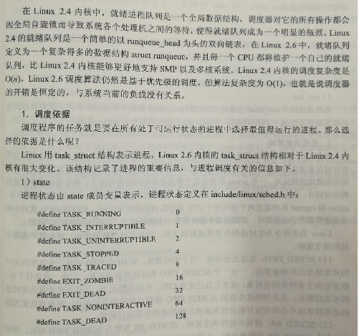

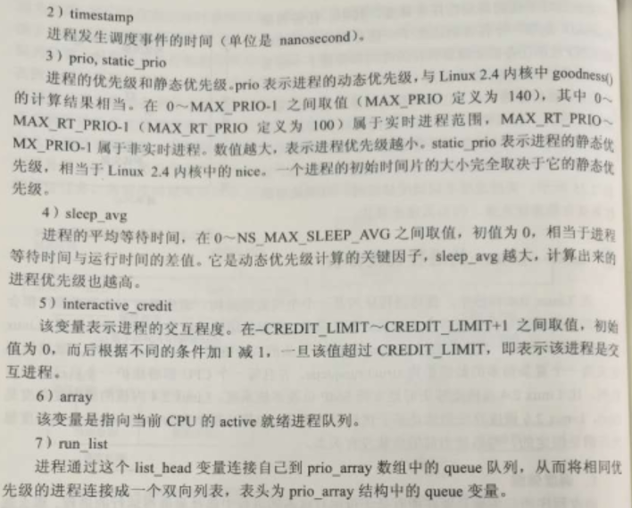

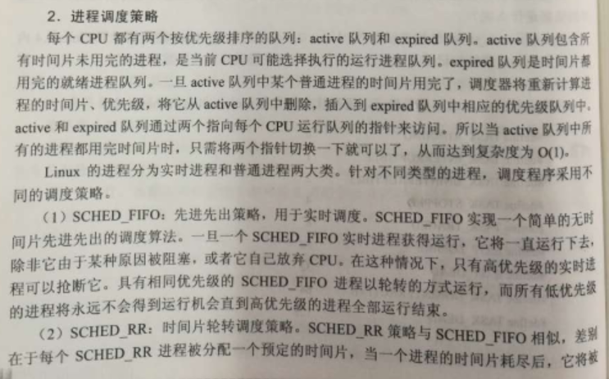

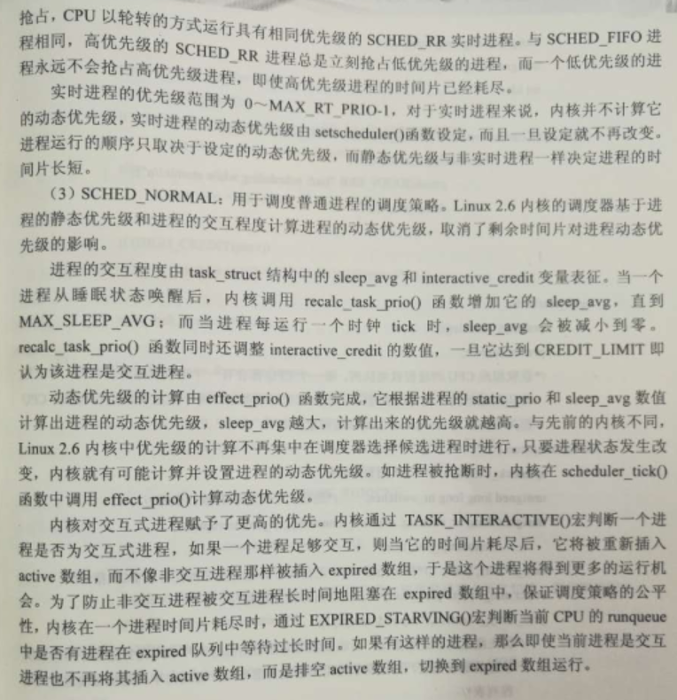

二、实验内容

Linux中进程调度主体是schedule()函数，在linux/kernel/sched.c文件中定义，请参考“资料”文件夹，完成阅读分析。

1.请阅读分析schedule()函数，源码可自己下载或者参见“sched.docx”，写出该函数的调度模型、算法、流程。

2.选择Linux平台，定义必要数据，写代码并调用该函数，得出运行结果，书写分析运行报告。

3.对“资料”夹里的内容整理阅读，写读书笔记。